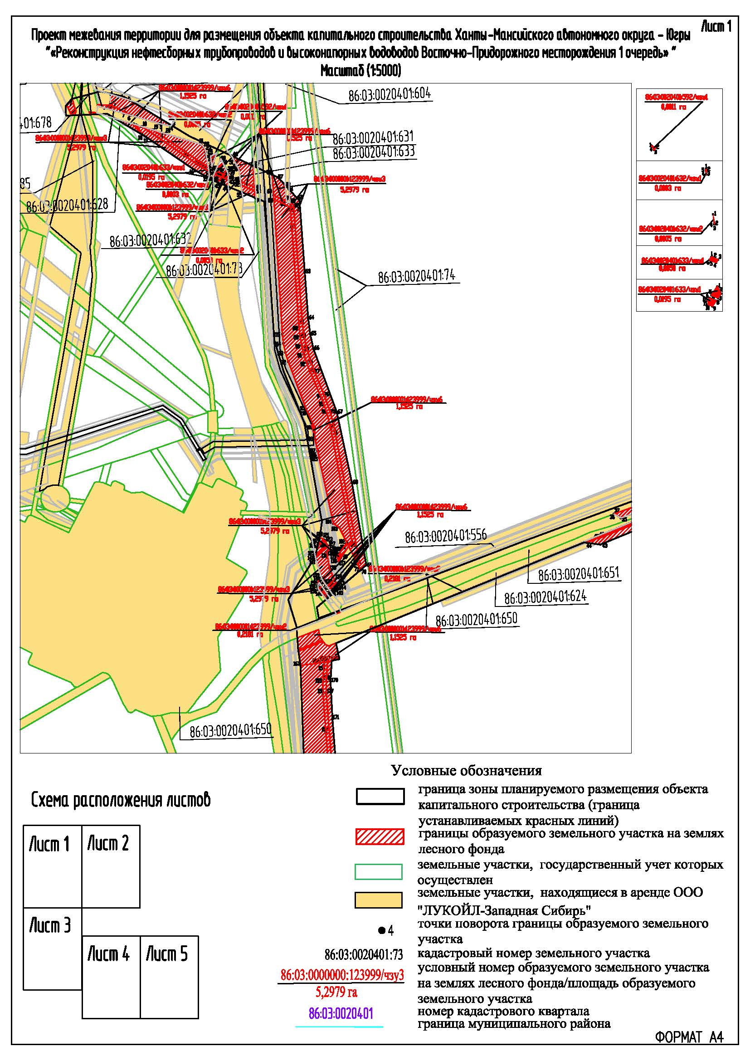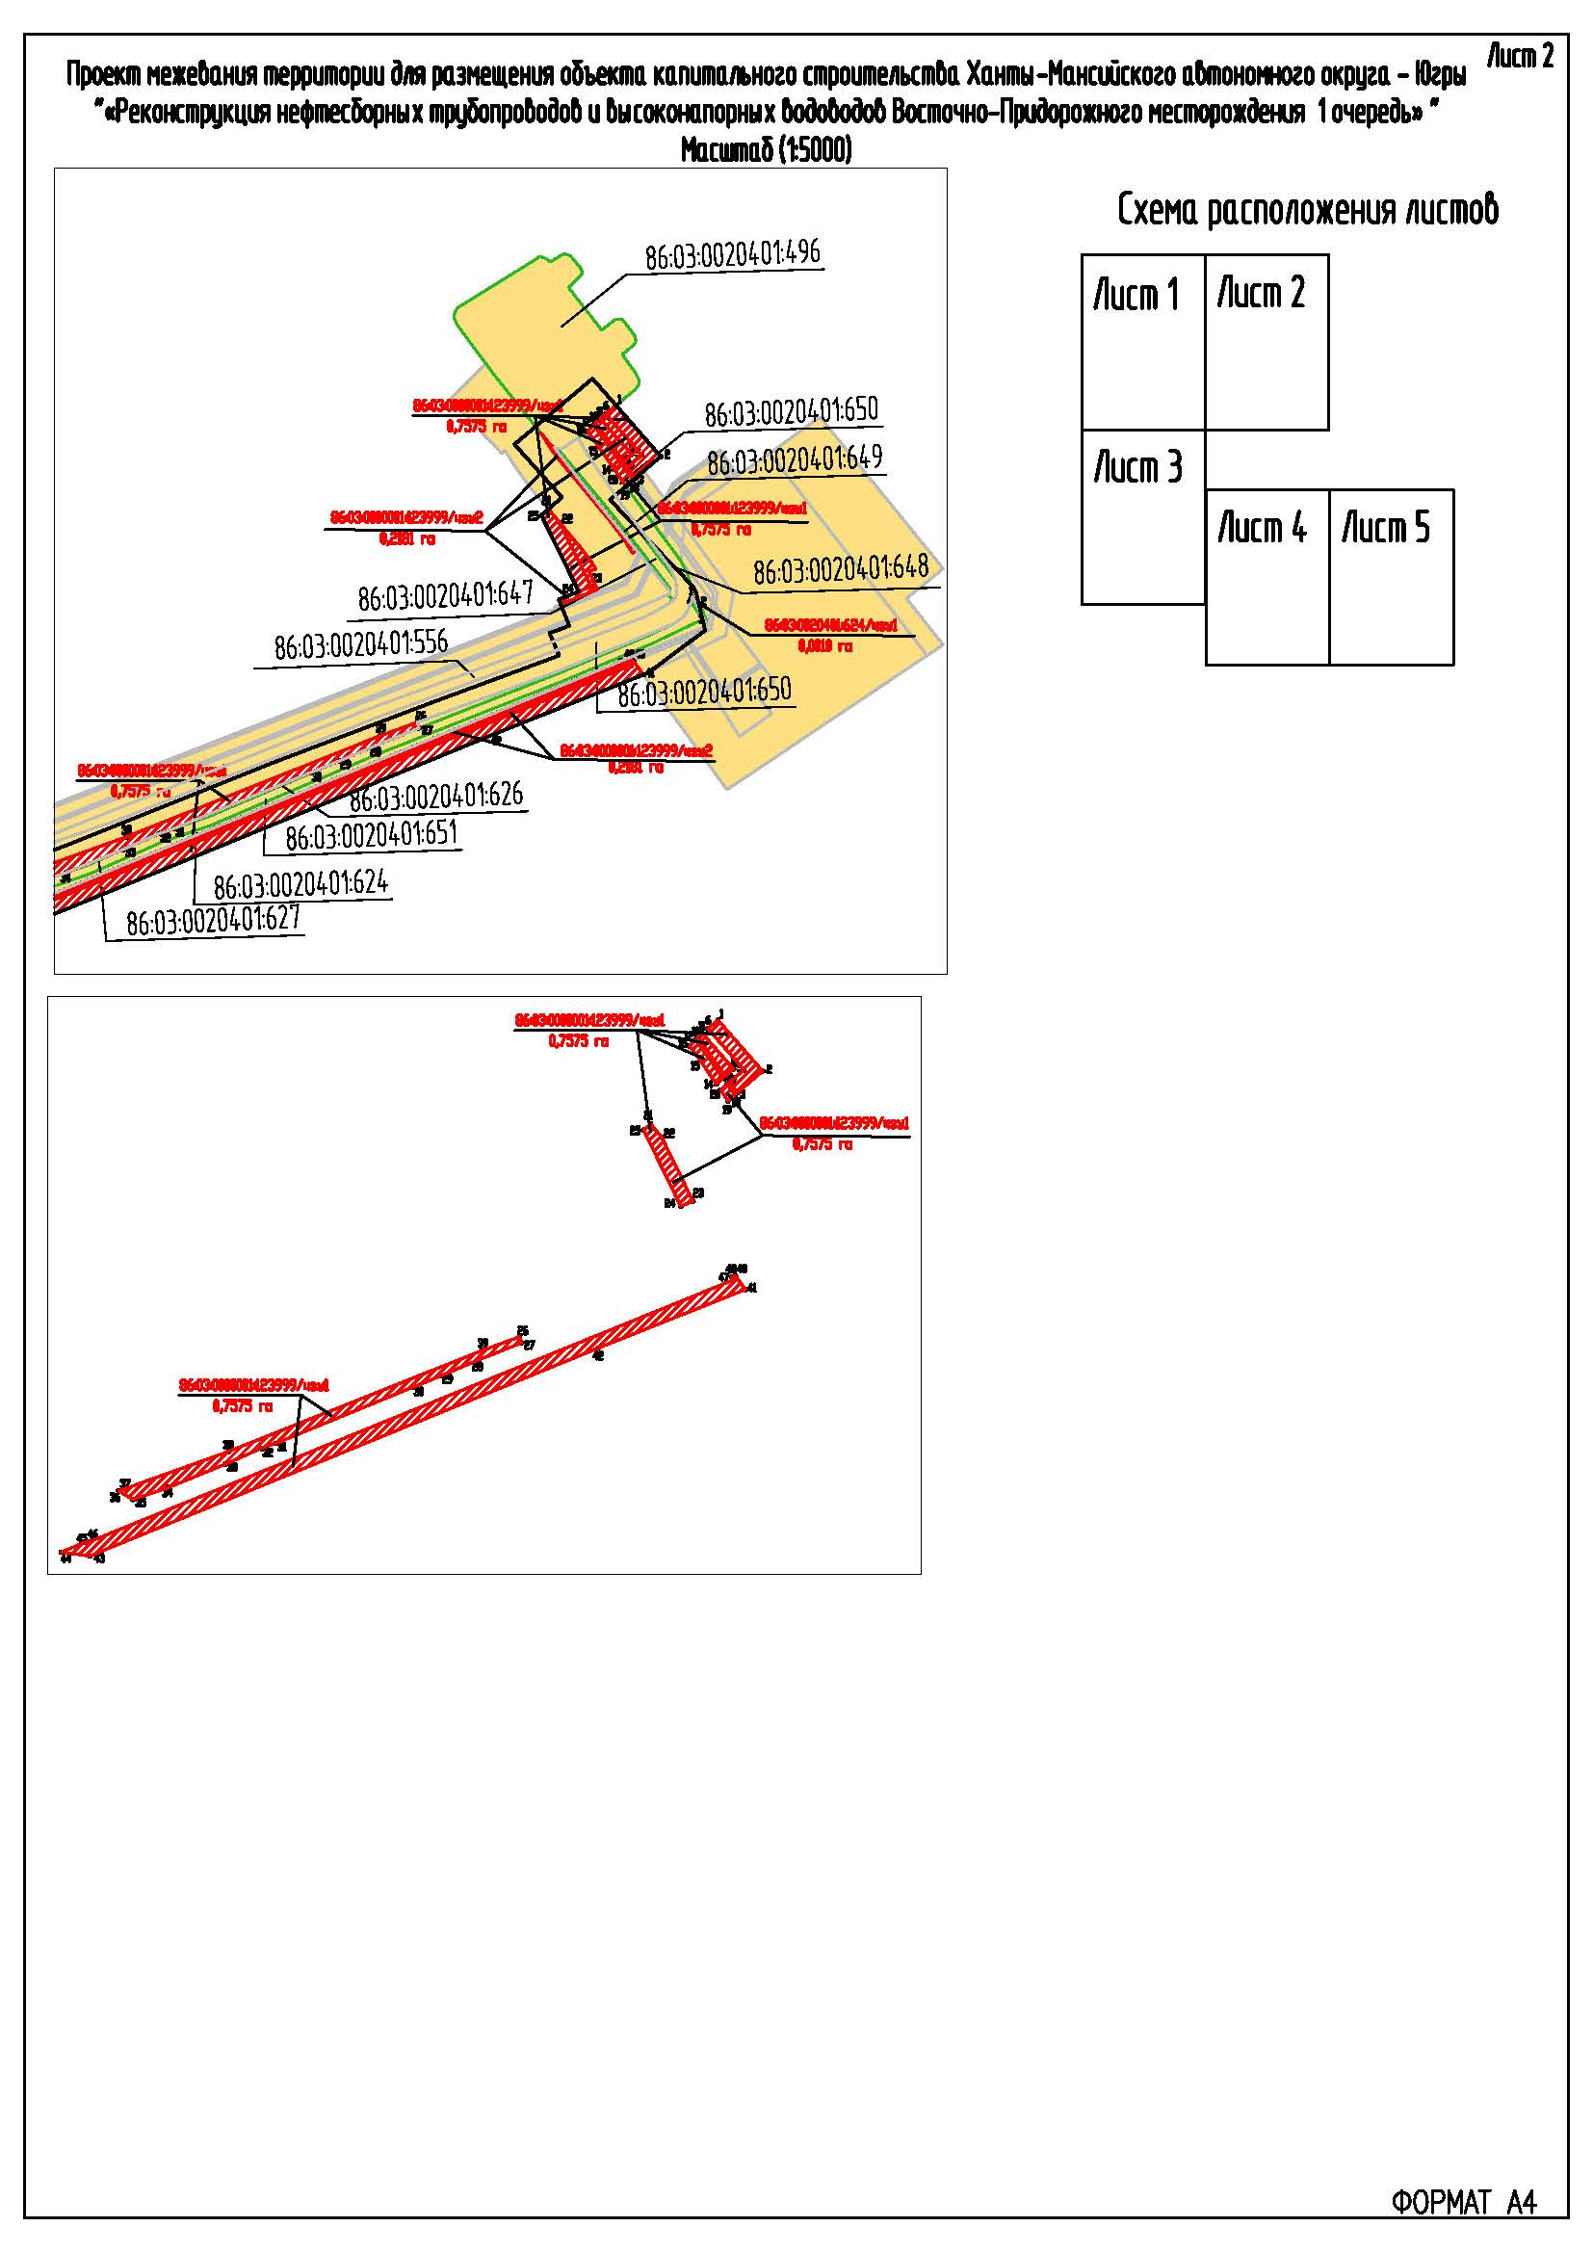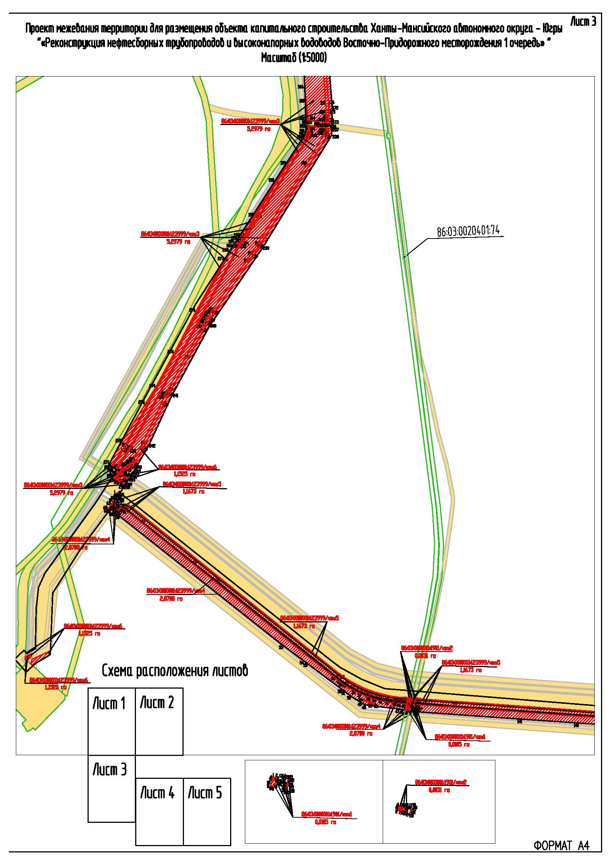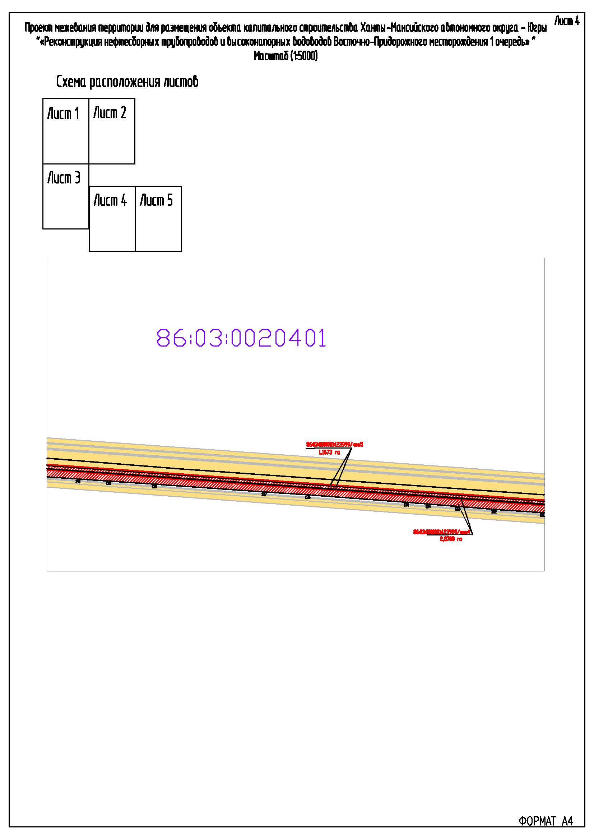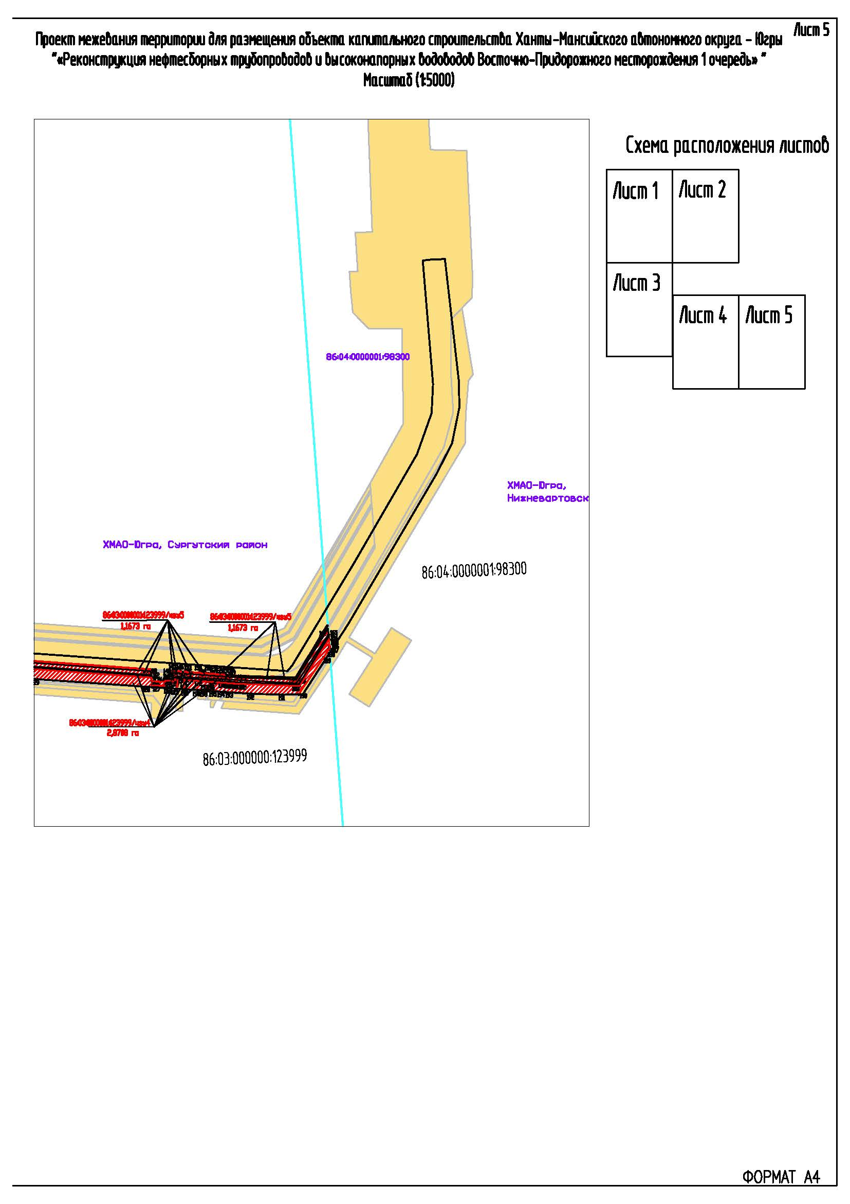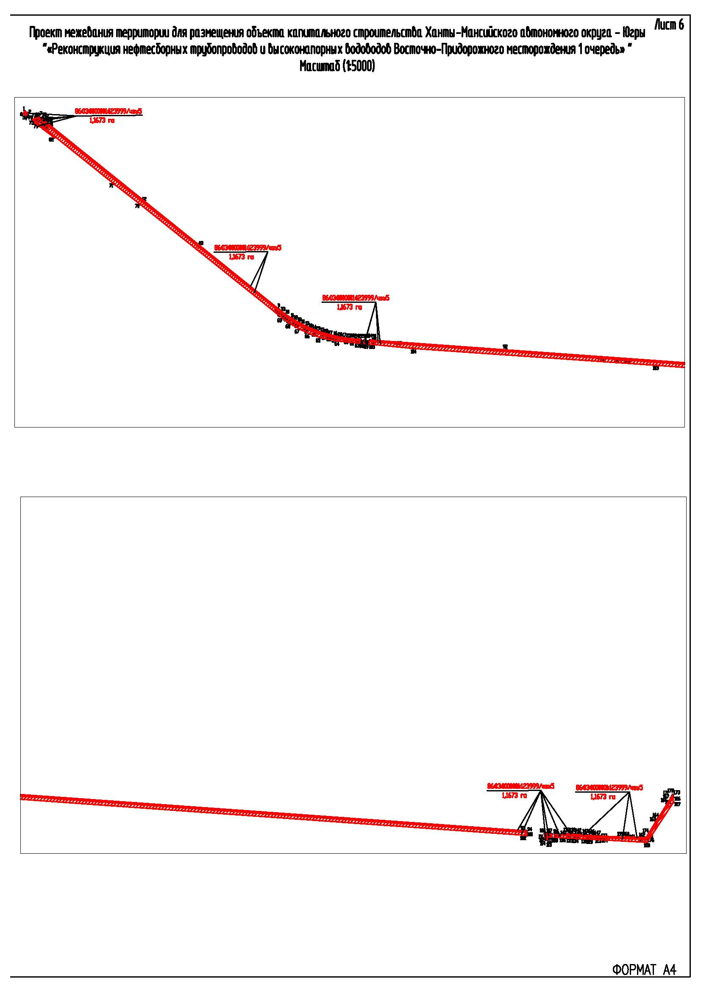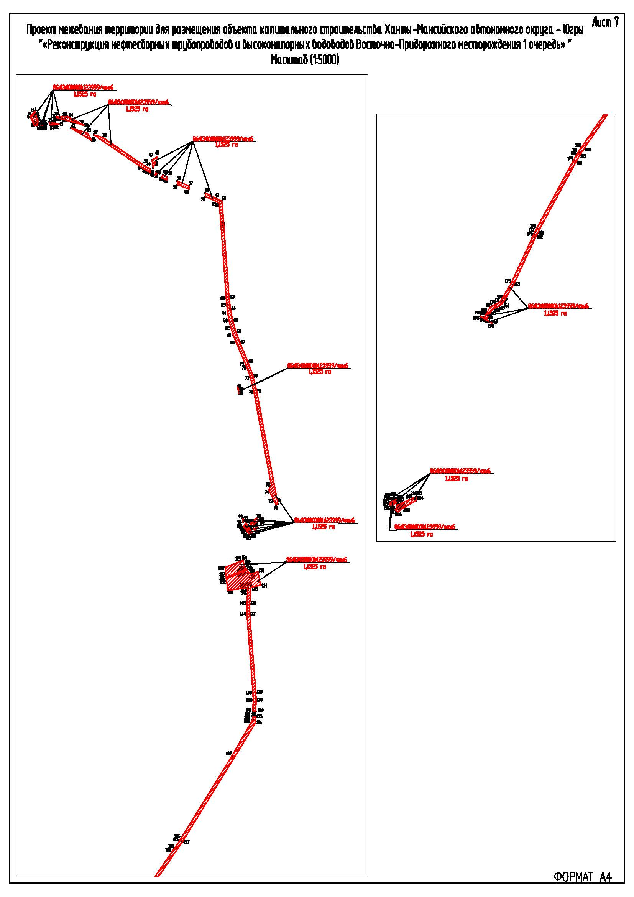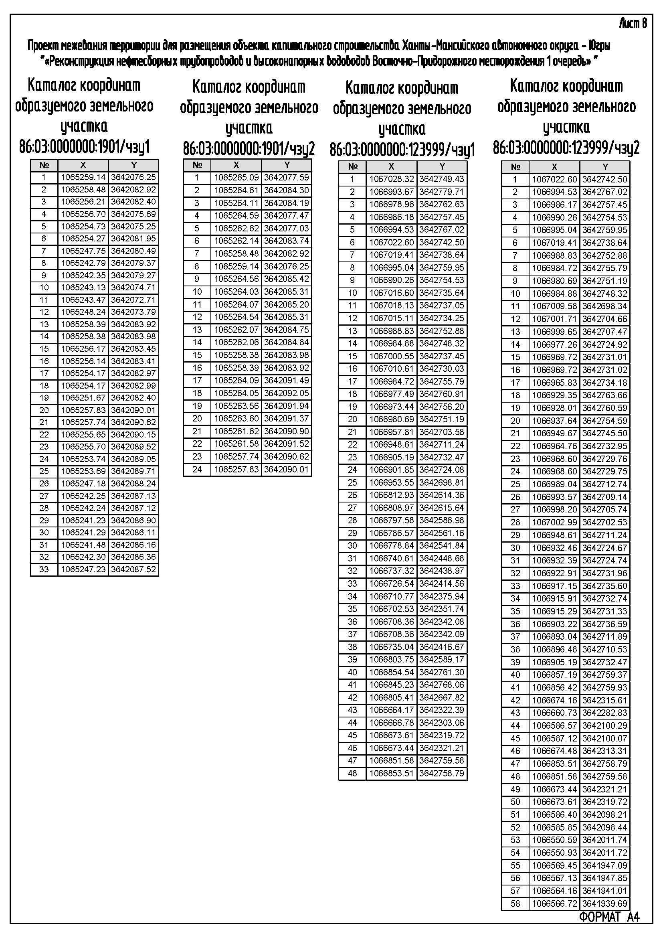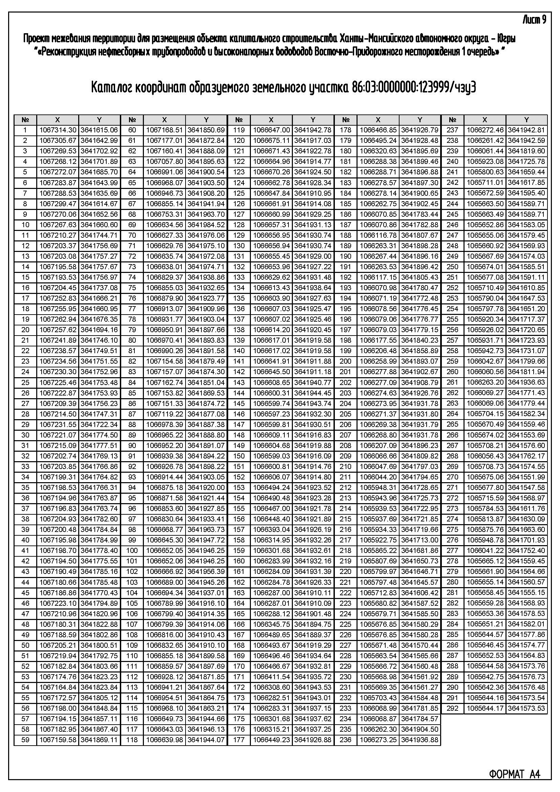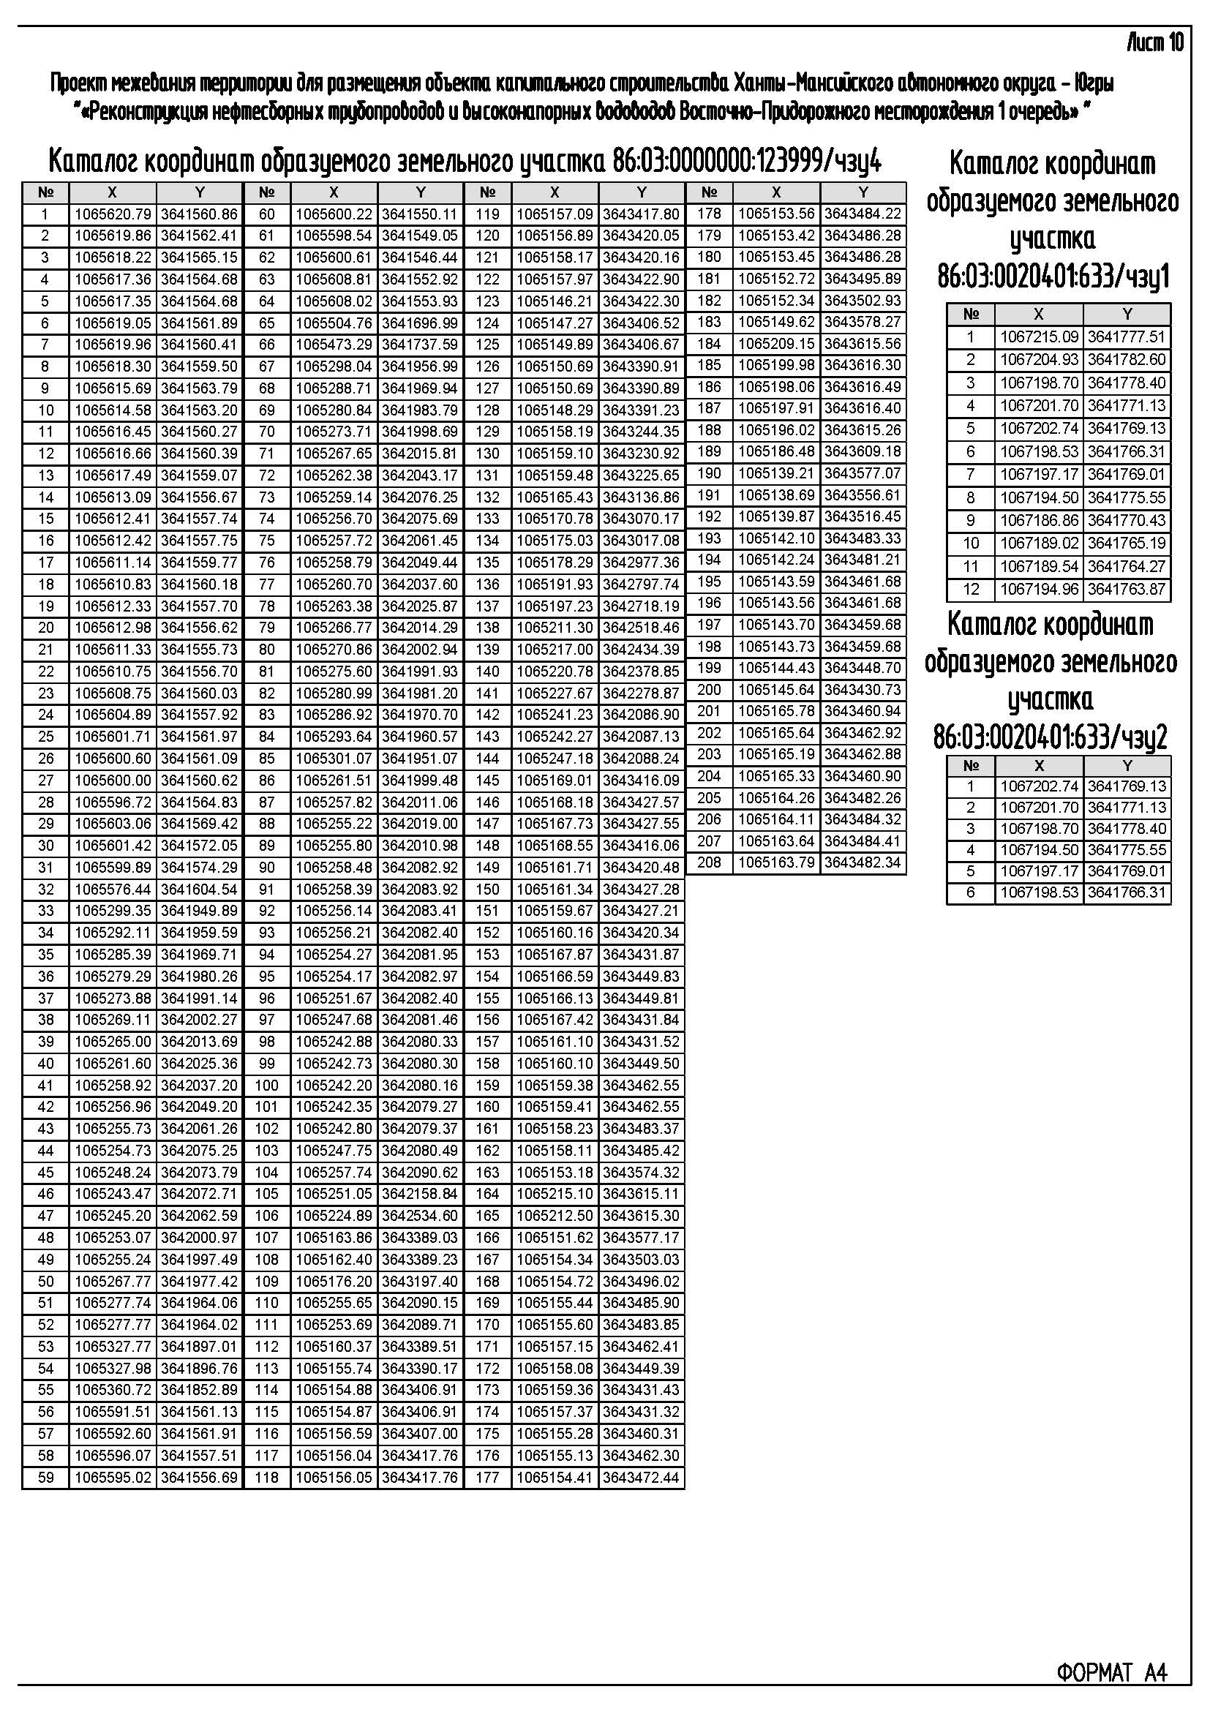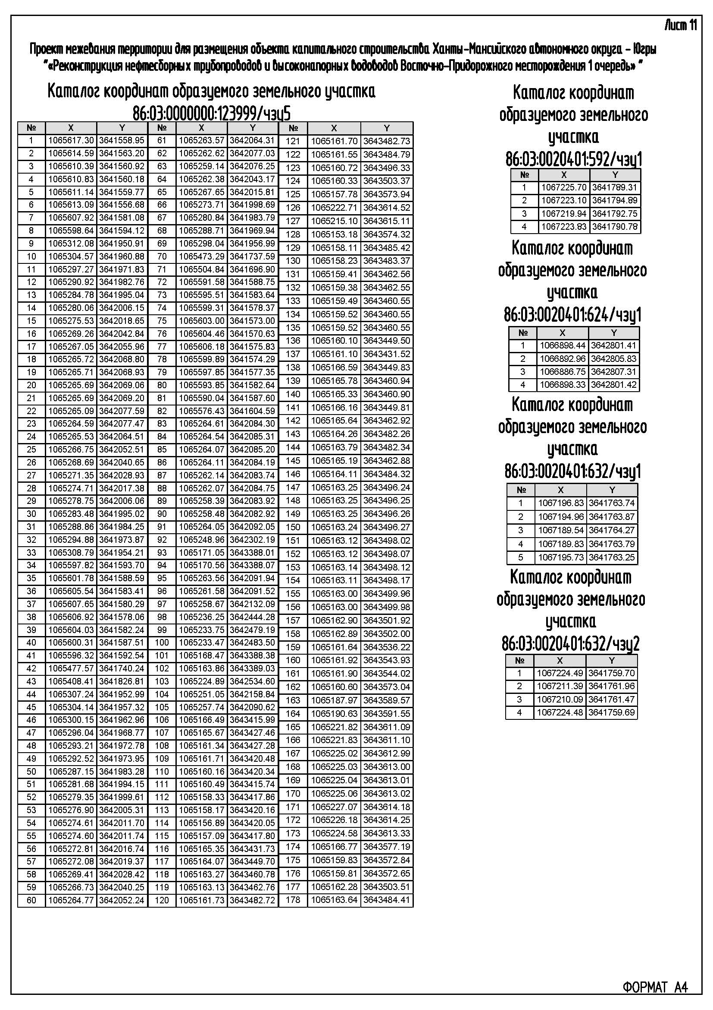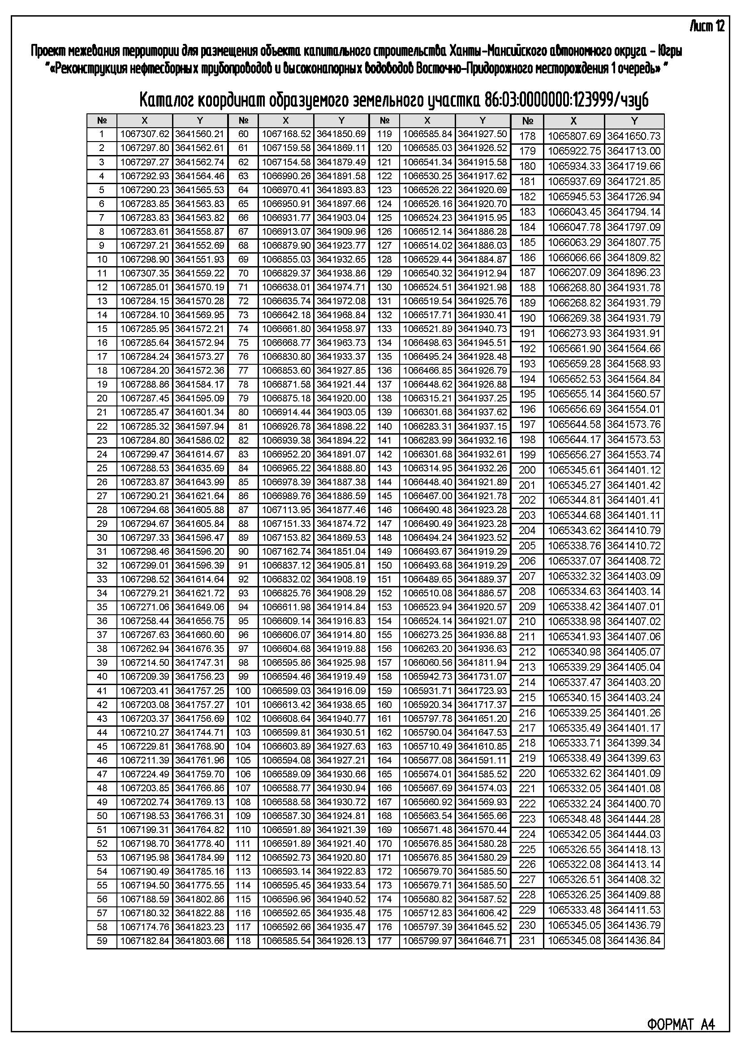
Основная часть проекта межевания территории для размещения объекта капитального строительства (линейного), расположенного на территории двух муниципальных образований Ханты-Мансийского автономного округа – Югры, «Реконструкция нефтесборных трубопроводов и высоконапорных водоводов Восточно-Придорожного месторождения 1 очередь» Землепользователь: ООО «ЛУКОЙЛ-Западная Сибирь» ТПП «Когалымнефтегаз»
Приложение 11
к приказу Департамента строительства Ханты-Мансийского
автономного округа – Югры
от 24 января 2019 года № 2-нп

Приложение 12
к приказу Департамента строительства
Ханты-Мансийского
автономного округа – Югры
от 24 января 2019 года № 2-нп

Текстовая часть проекта межевания территории
для размещения объекта капитального строительства (линейного), расположенного на территории двух муниципальных образований Ханты-Мансийского автономного округа – Югры,
«Реконструкция нефтесборных трубопроводов и высоконапорных водоводов Восточно-Придорожного
месторождения 1 очередь»

Перечень и сведения о площади образуемых земельных участков,
в том числе возможные способы их образования

Общая площадь образуемых земельных участков, необходимых для строительства и размещения линейного объекта «Реконструкция нефтесборных трубопроводов и высоконапорных водоводов Восточно-Придорожного месторождения 1 очередь» (далее – проектируемый объект), составляет 115051 м².
Границы и координаты земельных участков в графических материалах Проекта определены в местной системе координат Ханты-Мансийского автономного округа – Югры МСК-86.
Части земельных участков образуются из земельных участков 86:03:0000000:123999, 86:03:0000000:1901, 86:03:0020401:592, 86:03:0020401:624, 86:03:0020401:632 и 86:03:0020401:633.
Координаты образуемых земельных участков, необходимых для размещения проектируемого объекта на территории Ханты-Мансийского автономного округа – Югры, в графических материалах определены в МСК-86.
В связи с отсутствием в границах проекта межевания территорий, подлежащих застройке, линии отступа от красных линий в целях определения мест допустимого размещения зданий, строений, сооружений в проекте межевания не установлены.
Проектом планировки территории определены красные линии.

Таблица 1

№ образуемой части земельного участка | Площадь земельного участка, га | Вид испрашиваемого права | Категория земель
86:03:0000000:123999/чзу1 | 0,7575 | Краткосрочная аренда | Земли лесного фонда
86:03:0000000:123999/чзу2 | 0,2181 | Долгосрочная аренда | Земли лесного фонда
86:03:0000000:123999/чзу3 | 5,2979 | Краткосрочная аренда | Земли лесного фонда
86:03:0000000:123999/чзу4 | 2,8708 | Краткосрочная аренда | Земли лесного фонда
86:03:0000000:123999/чзу5 | 1,1673 | Долгосрочная аренда | Земли лесного фонда
86:03:0000000:123999/чзу6 | 1,1525 | Долгосрочная аренда | Земли лесного фонда
86:03:0000000:1901/чзу1 | 0,0105 | Краткосрочная аренда | Земли лесного фонда
86:03:0000000:1901/чзу2 | 0,0031 | Долгосрочная аренда | Земли лесного фонда
86:03:0020401:592/чзу1 | 0,0011 | Краткосрочная аренда | Земли лесного фонда
86:03:0020401:624/чзу1 | 0,0010 | Долгосрочная аренда | Земли лесного фонда
86:03:0020401:632/чзу1 | 0,0003 | Краткосрочная аренда | Земли лесного фонда
86:03:0020401:632/чзу2 | 0,0005 | Долгосрочная аренда | Земли лесного фонда
86:03:0020401:633/чзу1 | 0,0195 | Краткосрочная аренда | Земли лесного фонда
86:03:0020401:633/чзу2 | 0,0050 | Долгосрочная аренда | Земли лесного фонда
Итого по землям лесного фонда | 11,5051
Итого по проекту | 11,5051

Общая площадь земель, испрашиваемых в долгосрочную аренду, составляет 2,5475 га, в краткосрочную аренду – 8,9576 га.

Перечень и сведения о площади образуемых земельных участков, которые будут отнесены к территориям общего пользования или имуществу общего пользования, в том числе в отношении которых предполагаются резервирование и (или) изъятие для государственных или муниципальных нужд

В проекте межевания территории отсутствуют образуемые земельные участки, которые после образования будут относиться к территориям общего пользования или имуществу общего пользования.
Изъятие земельных участков для государственных и муниципальных нужд для размещения проектируемого объекта не требуется.

Вид разрешенного использования образуемых земельных участков в соответствии с проектом планировки территории в случаях, предусмотренных Земельным кодексом Российской Федерации

В соответствии с пунктом 13 части 1 статьи 25 Лесного кодекса Российской Федерации вид разрешенного использования образуемым земельным участкам устанавливается - «строительство, реконструкция, эксплуатация линейных объектов».

Целевое назначение лесов, вид (виды) разрешенного использования лесного участка, количественные и качественные характеристики лесного участка, сведения о нахождении лесного участка в границах особо защитных участков лесов

Целевое назначение лесов – эксплуатационные леса.
Вид разрешенного использования – «строительство, реконструкция, эксплуатация линейных объектов».

Количественные и качественные характеристики лесного участка:
Характеристика насаждений лесного участка

Целевое назначение лесов | Участковое лесничество/урочище (при наличии) |  | Лесной квартал |  | Лесотаксацион  ный выдел | Преобладающая порода |  | Площадь(га)/ запас древесины (куб.м) |  |  |  |  |  | В том числе по группам возраста древостоя (га/куб.м)
 |  |  |  |  |  |  |  |  |  |  |  |  |  | Молод- няки | Средне- возраст- ные |  | Приспе- вающие |  | Спелые и перестой- ные
1 | 2 |  | 3 |  | 4 | 5 |  | 6 |  |  |  |  |  | 7 | 8 |  | 9 |  | 10
Нефтесборный трубопровод «к.9-т.вр.10/2»
Эксплуатационные | Ульт-Ягунское |  | 85 |  | 15 |  |  | 0,4750 |  | / |  |  | -- | Болота
Эксплуатационные |  |  | 85 |  | 133 |  |  | 0,0957 |  | / |  |  | -- | Нарушенные земли
Эксплуатационные |  |  | 85 |  | 219 |  |  | 0,1868 |  | / |  |  | -- | Трассы коммуникаций
Итого по объекту: |  |  |  |  |  |  |  | 0,7575 |  | / |  |  | 0 | 0 | 0 |  | 0 |  | 0
Нефтесборный трубопровод «к.10-т.вр.10»
Эксплуатационные | Ульт-Ягунское |  | 85 |  | 48 |  |  | 0,2201 |  | / |  |  | -- | Болота
Эксплуатационные |  |  | 85 |  | 92 |  |  | 0,0542 |  | / |  |  | -- | ЛЭП (линии электропередач)
Эксплуатационные |  |  | 85 |  | 130 | С |  | 1,8362 |  | / |  |  | 73 |  | 1.8362/73
Эксплуатационные |  |  | 85 |  | 173 | С |  | 1,7383 |  | / |  |  | 9 | 1.7383/9
Эксплуатационные |  |  | 85 |  | 219 |  |  | 0,1801 |  | / |  |  | -- | Трассы коммуникаций
Эксплуатационные |  |  | 85 |  | 228 |  |  | 0,0335 |  | / |  |  | -- | Зимники
Эксплуатационные |  |  | 85 |  | 231 | С |  | 0,4208 |  | / |  |  | 17 |  | 0.4208/17
Эксплуатационные |  |  | 85 |  | 239 | С |  | 0,8064 |  | / |  |  | 32 |  | 0.8064/32
Эксплуатационные ОЗУ |  |  | 85 |  | 279 | С |  | 0,0083 |  | / |  |  | 0 |  | 0.0083/0
Итого по объекту: |  |  |  |  |  |  |  | 5,2979 |  | / |  |  | 131 | 1.7383/9 | 3.0717/122 |  | 0 |  | 0
Высоконапорный водовод «т.вр.21-к.21»
Эксплуатационные | Ульт-Ягунское |  | 85 |  | 15 |  |  | 0,9218 |  | / |  |  | -- | Болота
Эксплуатационные |  |  | 85 |  | 173 | С |  | 0,1266 |  | / |  |  | 1 | 0.1266/1
Эксплуатационные |  |  | 85 |  | 190 |  |  | 1,0693 |  | / |  |  | -- | Болота
Эксплуатационные |  |  | 85 |  | 231 | С |  | 0,3230 |  | / |  |  | 13 |  | 0.3230/13
Эксплуатационные |  |  | 85 |  | 272 |  |  | 0,0057 |  | / |  |  | -- | Газопроводы
Эксплуатационные |  |  | 85 |  | 283 |  |  | 0,4244 |  | / |  |  | -- | Болота
Итого по объекту: |  |  |  |  |  |  |  | 2,8708 |  | / |  |  | 14 | 0.1266/1 | 0.3230/13 |  | 0 |  | 0
Нефтесборный трубопровод «к.9-т.вр.10/2»
Эксплуатационные |  | Ульт-Ягунское |  | 85 | 15 |  | 0,1773 |  | / |  |  | -- |  | Болота
Эксплуатационные |  |  |  | 85 | 133 |  | 0,0255 |  | / |  |  | -- |  | Нарушенные земли
Эксплуатационные |  |  |  | 85 | 160 | С | 0,0017 |  | / |  |  | 0 |  |  |  | 0.0017/0
Эксплуатационные |  |  |  | 85 | 219 |  | 0,0127 |  | / |  |  | -- |  | Трассы коммуникаций
Эксплуатационные ОЗУ |  |  |  | 85 | 244 |  | 0,0008 |  | / |  |  | -- |  | Трассы коммуникаций
Эксплуатационные |  |  |  | 85 | 272 |  | 0,0001 |  | / |  |  | -- |  | Газопроводы
Итого по объекту: |  |  |  |  |  |  | 0,2181 |  | / |  | 0 |  |  | 0 |  | 0.0017/0 |  | 0 |  | 0

Нефтесборный трубопровод «к.10-т.вр.10»
Эксплуатационные |  | Ульт-Ягунское |  |  |  | 85 |  |  | 48 |  |  |  |  |  |  |  | 0,0706 |  |  |  |  | / |  |  |  |  | -- |  |  |  |  |  |  |  |  | Болота
Эксплуатационные |  |  |  |  |  | 85 |  |  | 92 |  |  |  |  |  |  |  | 0,0014 |  |  |  |  | / |  |  |  |  | -- |  |  |  |  |  |  |  |  | ЛЭП (линии электропередач)
Эксплуатационные |  |  |  |  |  | 85 |  |  | 121 |  |  |  |  |  |  |  | 0,0181 |  |  |  |  | / |  |  |  |  | -- |  |  |  |  |  |  |  |  | Болота
Эксплуатационные |  |  |  |  |  | 85 |  |  | 130 |  | С |  |  |  |  |  | 0,3057 |  |  |  |  | / |  |  |  |  | 12 |  |  |  |  |  |  |  |  |  |  |  | 0.3057/12
Эксплуатационные |  |  |  |  |  | 85 |  |  | 173 |  | С |  |  |  |  |  | 0,2874 |  |  |  |  | / |  |  |  |  | 1 |  |  |  |  |  |  |  |  | 0.2874/1
Эксплуатационные |  |  |  |  |  | 85 |  |  | 219 |  |  |  |  |  |  |  | 0,0494 |  |  |  |  | / |  |  |  |  | -- |  |  |  |  |  |  |  |  | Трассы коммуникаций
Эксплуатационные |  |  |  |  |  | 85 |  |  | 228 |  |  |  |  |  |  |  | 0,0050 |  |  |  |  | / |  |  |  |  | -- |  |  |  |  |  |  |  |  | Зимники
Эксплуатационные |  |  |  |  |  | 85 |  |  | 231 |  | С |  |  |  |  |  | 0,0824 |  |  |  |  | / |  |  |  |  | 3 |  |  |  |  |  |  |  |  |  |  |  | 0.0824/3
Эксплуатационные |  |  |  |  |  | 85 |  |  | 239 |  | С |  |  |  |  |  | 0,2990 |  |  |  |  | / |  |  |  |  | 12 |  |  |  |  |  |  |  |  |  |  |  | 0.2990/12
Эксплуатационные |  |  |  |  |  | 85 |  |  | 255 |  | С |  |  |  |  |  | 0,0335 |  |  |  |  | / |  |  |  |  | 0 |  |  |  |  |  |  |  |  | 0.0335/0
Итого по объекту: |  |  |  |  |  |  |  |  |  |  |  |  |  |  |  |  | 1,1525 |  |  | / |  |  |  |  |  | 28 |  |  |  |  |  |  |  |  |  | 0.3209/1 |  |  | 0.6871/27 |  | 0 |  |  | 0
Высоконапорный водовод «т.вр.21-к.21»
Эксплуатационные |  | Ульт-Ягунское |  | 85 |  |  |  | 15 |  |  |  |  |  |  |  | 0,3393 |  |  |  |  |  |  |  |  | / |  |  |  | -- |  |  |  |  |  |  | Болота
Эксплуатационные |  |  |  | 85 |  |  |  | 173 |  |  |  | С |  |  |  | 0,0515 |  |  |  |  |  |  |  |  | / |  |  |  | 0 |  |  |  |  |  |  | 0.0515/0
Эксплуатационные |  |  |  | 85 |  |  |  | 190 |  |  |  |  |  |  |  | 0,4584 |  |  |  |  |  |  |  |  | / |  |  |  | -- |  |  |  |  |  |  | Болота
Эксплуатационные |  |  |  | 85 |  |  |  | 231 |  |  |  | С |  |  |  | 0,1332 |  |  |  |  |  |  |  |  | / |  |  |  | 5 |  |  |  |  |  |  |  | 0.1332/5
Эксплуатационные |  |  |  | 85 |  |  |  | 272 |  |  |  |  |  |  |  | 0,0018 |  |  |  |  |  |  |  |  | / |  |  |  | -- |  |  |  |  |  |  | Газопроводы
Эксплуатационные |  |  |  | 85 |  |  |  | 283 |  |  |  |  |  |  |  | 0,1831 |  |  |  |  |  |  |  |  | / |  |  |  | -- |  |  |  |  |  |  | Болота
Итого по объекту: |  |  |  |  |  |  |  |  |  |  |  |  |  |  |  | 1,1673 |  |  |  |  |  |  |  |  | / |  |  |  | 5 |  |  |  |  |  |  | 0.0515/0 | 0.1332/5 |  |  |  |  |  |  | 0
86:03:0000000:1901/чзу1
Высоконапорный водовод «т.вр.21-к.21»
Эксплуатационные |  | Ульт-Ягунское |  | 85 |  |  |  | 272 |  |  |  |  |  |  |  | 0,0046 |  |  |  |  |  |  |  |  | / |  |  |  |  |  |  | -- |  |  |  | Газопроводы
Эксплуатационные |  |  |  | 85 |  |  |  | 283 |  |  |  |  |  |  |  | 0,0059 |  |  |  |  |  |  |  |  | / |  |  |  |  |  |  | -- |  |  |  | Болота
Итого по объекту: |  |  |  |  |  |  |  |  |  |  |  |  |  |  |  | 0,0105 |  |  |  |  |  |  |  |  | / |  |  |  |  |  |  | 0 |  |  |  | 0 | 0 |  |  |  | 0 |  |  | 0
Итого по участку: |  |  |  |  |  |  |  |  |  |  |  |  |  |  |  | 0,0105 |  |  |  |  |  |  |  |  | / |  |  |  |  |  |  | 0 |  |  |  | 0 | 0 |  |  |  | 0 |  |  | 0
86:03:0000000:1901/чзу2
Высоконапорный водовод «т.вр.21-к.21»
Эксплуатационные |  | Ульт-Ягунское |  | 85 |  |  |  |  |  | 272 |  |  |  |  |  |  |  | 0,0013 |  |  |  |  |  |  | / |  |  |  |  |  | -- |  |  | Газопроводы
Эксплуатационные |  |  |  | 85 |  |  |  |  |  | 283 |  |  |  |  |  |  |  | 0,0018 |  |  |  |  |  |  | / |  |  |  |  |  | -- |  |  | Болота
Итого по объекту: |  |  |  |  |  |  |  |  |  |  |  |  |  |  |  |  |  | 0,0031 |  |  |  |  |  |  | / |  |  |  |  |  | 0 |  |  | 0 |  |  |  | 0 |  |  |  | 0 |  |  | 0
Итого по участку: |  |  |  |  |  |  |  |  |  |  |  |  |  |  |  |  |  | 0,0031 |  |  |  |  |  |  | / |  |  |  |  |  | 0 |  |  | 0 |  |  |  | 0 |  |  |  | 0 |  |  | 0
86:03:0020401:632/чзу1
Нефтесборный трубопровод «к.10-т.вр.10»
Эксплуатационные |  | Ульт-Ягунское |  | 85 |  |  |  |  |  | 219 |  |  |  |  |  |  |  | 0,0003 |  |  | / |  |  |  |  |  |  |  |  |  | -- |  |  | Трассы коммуникаций
Итого по объекту: |  |  |  |  |  |  |  |  |  |  |  |  |  |  |  |  |  | 0,0003 |  |  | / |  |  |  |  |  |  |  |  |  | 0 |  |  | 0 |  |  |  | 0 |  |  |  | 0 |  |  | 0
Итого по участку: |  |  |  |  |  |  |  |  |  |  |  |  |  |  |  |  |  | 0,0003 |  |  | / |  |  |  |  |  |  |  |  |  | 0 |  |  | 0 |  |  |  | 0 |  |  |  | 0 |  |  | 0
86:03:0020401:632/чзу2
Нефтесборный трубопровод «к.10-т.вр.10»
Эксплуатационные | Ульт-Ягунское |  |  |  | 85 |  | 219 |  |  |  |  |  |  |  |  | 0,0005 |  |  |  |  |  |  |  | / |  |  |  |  |  | -- |  |  |  |  | Трассы коммуникаций
Итого по объекту: |  |  |  |  |  |  |  |  |  |  |  |  |  |  |  | 0,0005 |  |  |  |  |  |  |  | / |  |  |  |  |  | 0 |  |  |  |  | 0 |  |  |  |  | 0 |  |  | 0 |  |  | 0
Итого по участку: |  |  |  |  |  |  |  |  |  |  |  |  |  |  |  | 0,0005 |  |  |  |  |  |  |  | / |  |  |  |  |  | 0 |  |  |  |  | 0 |  |  |  |  | 0 |  |  | 0 |  |  | 0
86:03:0020401:633/чзу1
Нефтесборный трубопровод «к.10-т.вр.10»
Эксплуатационные |  |  | Ульт-Ягунское |  | 85 |  | 219 |  |  |  |  |  |  |  | 0,0195 |  |  |  |  |  |  |  | / |  |  |  |  | -- |  |  |  |  | Трассы коммуникаций
Итого по объекту: |  |  |  |  |  |  |  |  |  |  |  |  |  |  | 0,0195 |  |  |  |  |  |  |  | / |  |  |  |  | 0 |  |  |  |  | 0 |  |  |  |  |  |  | 0 |  |  | 0 |  |  | 0
Итого по участку: |  |  |  |  |  |  |  |  |  |  |  |  |  |  | 0,0195 |  |  |  |  |  |  |  | / |  |  |  |  | 0 |  |  |  |  | 0 |  |  |  |  |  |  | 0 |  |  | 0 |  |  | 0
86:03:0020401:633/чзу2
Нефтесборный трубопровод «к.10-т.вр.10»
Эксплуатационные |  |  | Ульт-Ягунское |  | 85 |  | 219 |  |  |  |  |  |  |  | 0,0050 |  |  |  | / |  |  |  |  |  |  |  |  | -- |  |  |  |  | Трассы коммуникаций
Итого по объекту: |  |  |  |  |  |  |  |  |  |  |  |  |  |  | 0,0050 |  |  |  | / |  |  |  |  |  |  |  |  | 0 |  |  |  |  | 0 |  |  |  |  |  |  | 0 |  |  | 0 |  |  | 0
Итого по участку: |  |  |  |  |  |  |  |  |  |  |  |  |  |  | 0,0050 |  |  |  | / |  |  |  |  |  |  |  |  | 0 |  |  |  |  | 0 |  |  |  |  |  |  | 0 |  |  | 0 |  |  | 0

86:03:0020401:592/чзу1
Нефтесборный трубопровод «к.10-т.вр.10»
Эксплуатационные | Ульт-Ягунское | 85 | 92 |  |  | 0,0011 | / |  | -- |  | ЛЭП (линии электропередач)
Итого по объекту: |  |  |  |  |  | 0,0011 | / |  | 0 |  | 0 | 0 | 0 | 0
Итого по участку: |  |  |  |  |  | 0,0011 | / |  | 0 |  | 0 | 0 | 0 | 0
86:03:0020401:624/чзу1
Нефтесборный трубопровод «к.9-т.вр.10/2»
Эксплуатационные | Ульт-Ягунское | 85 | 133 |  |  | 0,0010 |  | / |  | -- | Нарушенные земли
Итого по объекту: |  |  |  |  |  | 0,0010 |  | / |  | 0 | 0 | 0 | 0 | 0
Итого по участку: |  |  |  |  |  | 0,0010 |  | / |  | 0 | 0 | 0 | 0 | 0

Средние таксационные показатели насаждений лесного участка

Лесной квартал | Лесотаксацион  ный выдел | Целевое назначение лесов | Преобладающая порода | Состав насаждений | Возраст | Бонитет | Полнота | Средний запас древесины (куб.м/га)
 |  |  |  |  |  |  |  | Молод- няки | Средне- возраст- ные | Приспе- вающие | Спелые и перестой- ные
1 | 2 | 3 | 4 | 5 | 6 | 7 | 8 | 9 | 10 | 11 | 12
Нефтесборный трубопровод «к.10-т.вр.10»
85 | 130 | Эксплуатационные | С | 10С+Б | 80 | 5Б | 0,5 |  | 40
85 | 173 | Эксплуатационные | С | 10С | 20 | 5А | 0,4 | 5
85 | 231 | Эксплуатационные | С | 10С | 80 | 5Б | 0,5 |  | 40
85 | 239 | Эксплуатационные | С | 10С | 80 | 5Б | 0,5 |  | 40
85 | 279 | Эксплуатационные ОЗУ | С | 10С | 90 | 5А | 0,4 |  | 40
Высоконапорный водовод «т.вр.21-к.21»
85 | 173 | Эксплуатационные | С | 10С | 20 | 5А | 0,4 | 5
85 | 231 | Эксплуатационные | С | 10С | 80 | 5Б | 0,5 |  | 40
Нефтесборный трубопровод «к.9-т.вр.10/2»
85 | 160 | Эксплуатационные | С | 10С | 80 | 5Б | 0,5 |  | 40
Нефтесборный трубопровод «к.10-т.вр.10»
85 | 130 | Эксплуатационные | С | 10С+Б | 80 | 5Б | 0,5 |  | 40
85 | 173 | Эксплуатационные | С | 10С | 20 | 5А | 0,4 | 5
85 | 231 | Эксплуатационные | С | 10С | 80 | 5Б | 0,5 |  | 40
85 | 239 | Эксплуатационные | С | 10С | 80 | 5Б | 0,5 |  | 40
85 | 255 | Эксплуатационные | С | 10С | 20 | 5А | 0,4 | 5
Высоконапорный водовод «т.вр.21-к.21»
85 | 173 | Эксплуатационные | С | 10С | 20 | 5А | 0,4 | 5
85 | 231 | Эксплуатационные | С | 10С | 80 | 5Б | 0,5 |  | 40

Объекты, не связанные с созданием лесной инфраструктуры

N п/п | Лесничество | Участковое лесничество/урочище (при наличии) | Лесной квартал | Лесотаксационный выдел | Наименование объекта | Единица измерения | Объем
1 | 2 | 3 | 4 | 5 | 6 | 7 | 8
1 | Сургутское | Ульт-Ягунское | 85 | 92 | ЛЭП (линии электропередач)
2 | Сургутское | Ульт-Ягунское | 85 | 272 | Газопроводы

Сведения об особо защитных участках лесов (ОЗУ), особо охраняемых природных территорий (ООПТ), зонах с особыми условиями использования территорий на проектируемом лесном участке

Наименование участкового лесничества | Наименование урочища  (при наличии) | Виды ОЗУ, наименование ООПТ, виды зон с особыми условиями использования территорий | Перечень лесных кварталов или их частей | Перечень лесных выделов или их частей | Площадь (га)
1 | 2 | 3 | 4 | 5 | 6
Ульт-Ягунское |  | ОЗУ:Водоохранная зона | 85 | 279 | 0,0083
Ульт-Ягунское |  | ОЗУ:Водоохранная зона | 85 | 244 | 0,0008

Сведения о границах территории, в отношении которой утвержден проект межевания

Перечень координат характерных точек границ территории, в отношении которой утвержден проект межевания (система координат МСК-86, 3 зона)

Каталог координат
№ | X | Y
1 | 1067318.29 | 3641600.39
2 | 1067310.75 | 3641634.58
3 | 1067253.52 | 3641729.48
4 | 1067194.15 | 3641857.11
5 | 1067160.41 | 3641888.09
6 | 1067057.77 | 3641895.63
7 | 1066991.06 | 3641900.54
8 | 1066968.07 | 3641903.47
9 | 1066946.69 | 3641908.19
10 | 1066855.14 | 3641941.93
11 | 1066753.31 | 3641963.70
12 | 1066634.56 | 3641984.52
13 | 1066573.56 | 3641913.14
14 | 1066557.91 | 3641915.85
15 | 1066604.83 | 3642042.98
16 | 1066635.06 | 3642123.02
17 | 1066668.24 | 3642209.60
18 | 1066688.68 | 3642264.77
19 | 1066730.19 | 3642378.19
20 | 1066784.63 | 3642514.22
21 | 1066825.76 | 3642622.50
22 | 1066858.37 | 3642710.73
23 | 1066873.58 | 3642704.21
24 | 1066875.70 | 3642710.18
25 | 1066878.68 | 3642717.59
26 | 1066896.45 | 3642710.53
27 | 1066901.85 | 3642724.08
28 | 1066953.52 | 3642698.80
29 | 1066965.98 | 3642712.66
30 | 1067001.83 | 3642680.41
31 | 1067046.53 | 3642733.50
32 | 1066993.67 | 3642779.71
33 | 1066964.08 | 3642745.32
34 | 1066904.83 | 3642802.08
35 | 1066900.40 | 3642804.10
36 | 1066875.38 | 3642809.93
37 | 1066846.51 | 3642771.27
38 | 1066805.41 | 3642667.83
39 | 1066664.17 | 3642322.39
40 | 1066667.32 | 3642299.08
41 | 1066521.76 | 3641940.76
42 | 1066498.63 | 3641945.51
43 | 1066496.46 | 3641934.63
44 | 1066466.67 | 3641932.79
45 | 1066411.54 | 3641935.70
46 | 1066308.60 | 3641943.53
47 | 1066261.42 | 3641942.59
48 | 1066061.44 | 3641819.60
49 | 1065923.08 | 3641725.78
50 | 1065800.63 | 3641659.44
51 | 1065711.01 | 3641617.85
52 | 1065672.59 | 3641595.40
53 | 1065628.21 | 3641567.63
54 | 1065330.66 | 3641942.34
55 | 1065318.90 | 3641958.07
56 | 1065298.18 | 3641995.86
57 | 1065281.73 | 3642036.49
58 | 1065239.52 | 3642559.79
59 | 1065235.28 | 3642620.41
60 | 1065182.62 | 3643358.80
61 | 1065168.67 | 3643562.86
62 | 1065175.79 | 3643568.77
63 | 1065306.20 | 3643647.68
64 | 1065444.49 | 3643727.77
65 | 1065496.53 | 3643746.32
66 | 1065533.64 | 3643748.20
67 | 1065690.68 | 3643735.14
68 | 1065692.04 | 3643745.93
69 | 1065692.34 | 3643757.87
70 | 1065693.10 | 3643763.27
71 | 1065538.58 | 3643780.91
72 | 1065504.39 | 3643781.83
73 | 1065458.09 | 3643772.30
74 | 1065419.47 | 3643752.62
75 | 1065228.48 | 3643640.21
76 | 1065139.34 | 3643582.42
77 | 1065138.69 | 3643556.61
78 | 1065139.87 | 3643516.45
79 | 1065165.43 | 3643136.86
80 | 1065175.03 | 3643017.08
81 | 1065178.29 | 3642977.36
82 | 1065191.93 | 3642797.74
83 | 1065197.23 | 3642718.19
84 | 1065211.30 | 3642518.46
85 | 1065220.78 | 3642378.85
86 | 1065227.67 | 3642278.87
87 | 1065241.37 | 3642085.02
88 | 1065245.20 | 3642062.59
89 | 1065253.07 | 3642000.97
90 | 1065267.77 | 3641977.42
91 | 1065360.71 | 3641852.89
92 | 1065600.22 | 3641550.11
93 | 1065595.38 | 3641547.07
94 | 1065529.62 | 3641498.17
95 | 1065451.08 | 3641448.37
96 | 1065342.05 | 3641444.03
97 | 1065326.55 | 3641418.10
98 | 1065311.21 | 3641401.13
99 | 1065333.87 | 3641380.96
100 | 1065349.71 | 3641397.46
101 | 1065343.94 | 3641402.61
102 | 1065352.45 | 3641417.47
103 | 1065423.39 | 3641418.91
104 | 1065461.30 | 3641423.32
105 | 1065486.56 | 3641434.74
106 | 1065610.30 | 3641524.10
107 | 1065620.83 | 3641530.87
108 | 1065631.03 | 3641537.45
109 | 1065668.95 | 3641561.92
110 | 1065677.85 | 3641547.46
111 | 1065813.10 | 3641620.38
112 | 1065961.99 | 3641701.32
113 | 1066206.48 | 3641858.89
114 | 1066258.99 | 3641893.07
115 | 1066271.19 | 3641897.54
116 | 1066489.62 | 3641889.36
117 | 1066513.99 | 3641886.03
118 | 1066546.04 | 3641883.63
119 | 1066584.70 | 3641871.72
120 | 1066646.16 | 3641910.58
121 | 1066677.81 | 3641917.64
122 | 1066696.58 | 3641920.35
123 | 1066839.99 | 3641895.02
124 | 1066913.61 | 3641865.26
125 | 1066959.33 | 3641851.80
126 | 1067105.23 | 3641841.73
127 | 1067159.41 | 3641837.02
128 | 1067189.02 | 3641765.19
129 | 1067204.45 | 3641737.08
130 | 1067252.83 | 3641666.20
131 | 1067285.87 | 3641610.49
132 | 1067283.83 | 3641563.83
133 | 1067283.26 | 3641551.00
134 | 1067297.08 | 3641550.37
135 | 1067307.35 | 3641559.21

